wtorek, 23 czerwca 2020 r.
Temat: Zabawa wyrazami- wyrazy wieloznaczne. Dzień Taty.
Dzisiaj na zajęciach będziecie czytać wiersze Agnieszki Frączek. Dowiecie się, kim jest i co robi Agnieszka Frączek. Dokonacie analizy treści wierszy: policzycie wyrazy i wskażecie rymy. Będziecie wskazywać wyrazy, które mają różne znaczenia. Będziecie bawić się rymami. Poćwiczycie mnożenie sposobem pisemnym.
23 czerwca przypada święto wszystkich tatusiów. W Polsce obchodzimy je już od 55 lat.
Z okazji tego święta złóżcie tatusiom najpiękniejsze życzenia i przeczytajcie wierszyk.
Kochany tato - zacznę zwyczajnie,
że z Tobą w domu zawsze jest fajnie:
i w deszcz i w słotę, w smutku, w radości,
wspierasz i uczysz życia w miłości.
Dzisiaj za wszystko chcę Ci
dziękować, skromny bukiecik kwiatów darować.

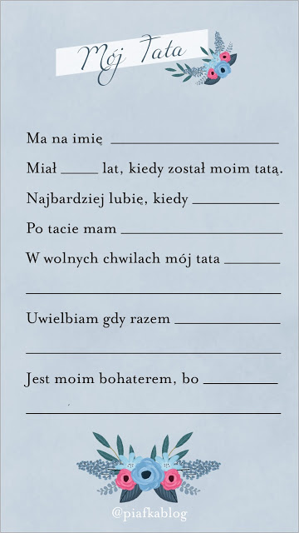

Edukacja polonistyczna

- W podręczniku pol.- społ. s. 62- 63
https://flipbooki.mac.pl/ew/oto-ja-klasa3-podr-hum-2/mobile/index.html#p=68
przeczytaj wiersze Agnieszki Frączek. W każdym wierszyku odszukaj dwa znaczenia tak samo brzmiącego słowa.
- Wybierz wierszyk, który najbardziej ci się spodobał. Policz, ile ma wersów, odszukaj w nim rymy.
- Wykonaj zadanie 1-3 w ćw. pol.-społ. na stronie 42.
- W książce Piszę wykonaj zadanie 1-4 na str. 77- zadanie dla chętnych.
- Powtórz wiadomości na temat liczb pojedynczej i mnogiej rzeczowników, czasowników i przymiotników – str. 43, zadanie 1-3.

Edukacja matematyczne
- Oblicz według wzoru zadanie 1-2 w ćwiczeniach mat- przyr. str. 75.
- Wykonaj test Czy już potrafisz…w ćw. mat- przyr. str. 84-85.

Zadanie Pani Marzeny

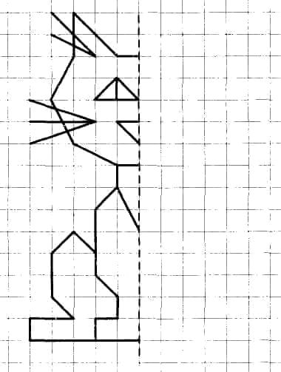

Pozdrawiam was serdecznie, Bogumiła Szymczak

